泰达集团党群动态
（第12期）

泰达集团党群工作部 2012年04月09日
网址链接：http://www.tj.xinhuanet.com/web/taida/dqgz.htm

全国学习型党组织建设理论研讨会召开。刘云山指出，建设学习型党组织，要有高度的学习自觉，使学习成为各级党组织和党员干部的鲜明品格。要有较强的学习能力，使学习成为各级党组织和党员干部跟上时代和实践发展步伐的有效途径。要有明确的学习目的和良好的学风，使学习成为改造客观世界和主观世界的强大动力。要紧紧围绕科学理论武装的要求，不断提高全党马克思主义理论水平。要紧紧围绕具有世界眼光的要求，努力掌握和运用一切科学的新思想、新知识、新经验。要紧紧围绕善于把握规律的要求，不断升华规律性认识，把执政本领的增强扎根于人民群众的实践之中。要紧紧围绕富有创新精神的要求，提高谋划和推动科学发展的能力。要坚持党员领导干部带头，加强制度建设，加强宣传引导，加强组织协调，形成学习型党组织建设的强大推动力。
天津市召开第五次廉政工作会议。会议强调，要始终与以胡锦涛同志为总书记的党中央保持高度一致，在大是大非问题上，立场坚定、旗帜鲜明，讲政治、顾大局、守纪律，牢固树立正确的世界观、人生观和价值观，立身不忘做人之本，为政不移公仆之心，用权不谋一己之利。把反腐倡廉建设放在更加突出的位置，坚持稳中求进、稳中求好、稳中求快，以优异成绩迎接党的十八大和市第十次党代会胜利召开。要加强组织领导，下力量抓好六个方面工作：一是进一步深化行政审批制度改革。二是进一步推进政府行政管理改革。三是进一步加快财政管理体制改革。四是进一步加强对领导干部的管理监督。五是进一步抓好政风行风建设。六是进一步加大查办违纪违法案件力度。
中国共产党天津市滨海新区代表会议召开。何立峰讲话，从十个方面回顾总结了新区第一次党代会以来取得的成绩。一是管理体制改革取得重大突破。二是综合经济实力显著增强。三是“十大战役”扎实推进。四是“十大改革”深入实施。五是聚集了一批大项目好项目。六是科技创新能力不断提升。七是城市载体功能日益完善。八是民计民生得到明显改善。九是积极推进文化大发展大繁荣。十是党的建设不断加强。广泛开展“创先争优”活动，引导广大党员在推进滨海新区开发开放中当标兵、做表率；选派优秀干部到基层、到农村、到开发建设的第一线接受锻炼、经受考验；创新学习型党组织建设，创建全国首家学习型党组织体验中心；着力抓好人才队伍建设，加强作风建设，深入开展保持党的纯洁性教育，不断形成想干事、能干事、干成事、不出事的体制机制和氛围环境。

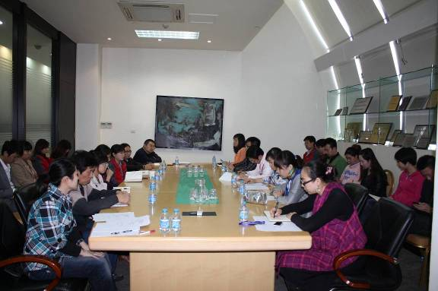
2012年4月6日，滨海会展公司召开2012年全体党员大会暨第一季度民主生活会。会议由滨海会展公司党支部负责人马世萍主持，公司中层干部和全体党员、入党积极分子参加会议。
会议重点传达了《泰达集团党委关于深入开展保持党的纯洁性教育的实施意见》和集团党委书记孔向日在集团党委教育动员会上的讲话精神，对深入开展保持党的纯洁性教育活动进行了动员和部署。滨海会展公司党员表示，要认真学习中央、市委、区委和集团党委保持党的纯洁性教育相关文件和精神，做到思想纯洁、政治纯洁、组织纯洁、作风纯洁、廉洁自律。滨海会展公司党支部将按照集团党委的部署，在今后的工作中坚持“四个结合”，扎实推进纯洁性教育活动。
会议同时传达了关于《泰达控股公司董事长、党委书记张秉军在泰达控股公司安全、维稳、廉政工作会议上的讲话》和《泰达集团党委书记孔向日在集团维稳工作领导小组2012年第一次会议上的讲话》精神，强调安全、维稳、廉政的重要性。会议还进行了预备党员转正、确定入党积极分子和党员发展对象等事宜。（信息员：雍娟 撰）
※※※※※※※※※※※※※※※※※※※※※※※※※※※※※
近日，津菜城公司党支部召开了保持党的纯洁性学习教育活动动员会，学习贯彻集团党委深入开展保持党的纯洁性学习教育动员会的会议精神，并对本支部开展保持党的纯洁性学习教育活动进行了动员和部署。
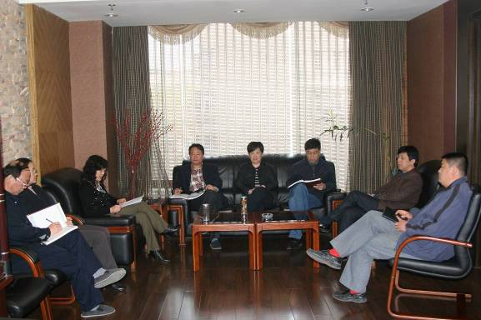
津菜城公司党支部副书记张青勇对全体党员、干部提出了四点要求。一是要统一思想，高度重视，充分认识保持党的纯洁性教育活动的重要性和紧迫性；二是要以饱满的政治热情积极参与，认真学习，不断实践，在学习和实践中提高认识；三是要紧密联系工作实际，查找问题，落实整改；四是要结合公司经营实际，狠抓节能降耗，提高服务意识，通过此项活动来进一步提升党员和干部形象。（信息员：刘辉 撰）
- ※※※※※※※※※※※※※※※※※※※※※※※※※※※※
近日，进出口公司党支部召开全体党员干部会议。会上，进出口公司党支部书记郭学东传达了集团党委《关于深入开展保持党的纯洁性教育的实施意见》和集团党委保持党的纯洁性教育动员会的会议精神，强调了要把开展保持党的纯洁性教育活动与做好当前各项工作紧密结合。与会人员认真学习了市委、区委和集团党委关于保持党的纯洁性教育相关文件，充分认识到深入开展保持党的纯洁性教育的重要性和必要性。进出口公司党支部将按照集团党委的部署，通过集中学习、专题学习；查找差距、明确方向；完善制度、健全机制等三个阶段的活动，扎实推进，力争取得实效。
会议还传达学习了《泰达控股公司董事长、党委书记张秉军在泰达控股公司安全、维稳、廉政工作会议上的讲话》和《泰达集团党委书记孔向日在集团维稳工作领导小组2012年第一次会议上的讲话》，进出口公司将结合工作实际，把安全、维稳和廉政工作作为公司发展的重要工作来抓，齐心协力推动公司的科学发展、和谐发展。（信息报送：王宏）

天津市国资委副主任乔秀权一行到泰达集团调研
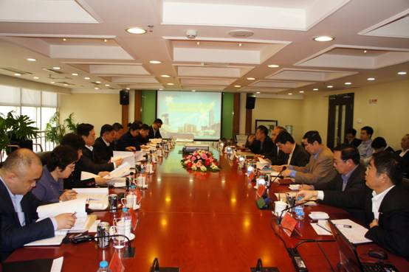
2012年4月6日，天津市国资委副主任乔秀权率相关处室负责人在泰达控股公司卢志永总经理的陪同下来到泰达集团进行调研。集团党委书记孔向日、总经理张军、党委副书记孙平、副总经理马军、赵海鹏、张清出席调研活动。泰达控股本部相关部室负责人参加调研，泰达集团本部各部室负责人约30人参加了会议。
集团党委书记孔向日代表泰达集团对乔秀权副主任一行莅临指导工作表示欢迎，对市国资委一直以来对集团各项工作上给予的关心、支持和帮助表示感谢。集团总经理张军从集团的发展历程、经营现状和“十二五”规划等方面作了详细汇报，并希望市国资委对泰达集团的工作提供进一步的支持和指导。
听取汇报后，泰达控股公司总经理卢志永讲话。他指出，泰达集团有优秀的领导班子和精干的员工队伍，泰达集团取得的成绩值得肯定，泰达集团要充分发挥资源优势，有效推动资产整合，轻装上阵，实现资产规模500亿的战略目标大有希望。
市国资委副主任乔秀权在讲话中指出，泰达集团在滨海新区的开发开放建设中作出了贡献。泰达集团领导班子对企业经营做了细致深入的分析，可以看出思路清晰，招法有效，做了大量工作。他希望，泰达集团聚焦主业，精简层级，不断提升经营管理水平，把企业进一步做实、做强、做好。（信息报送：李玉铎）


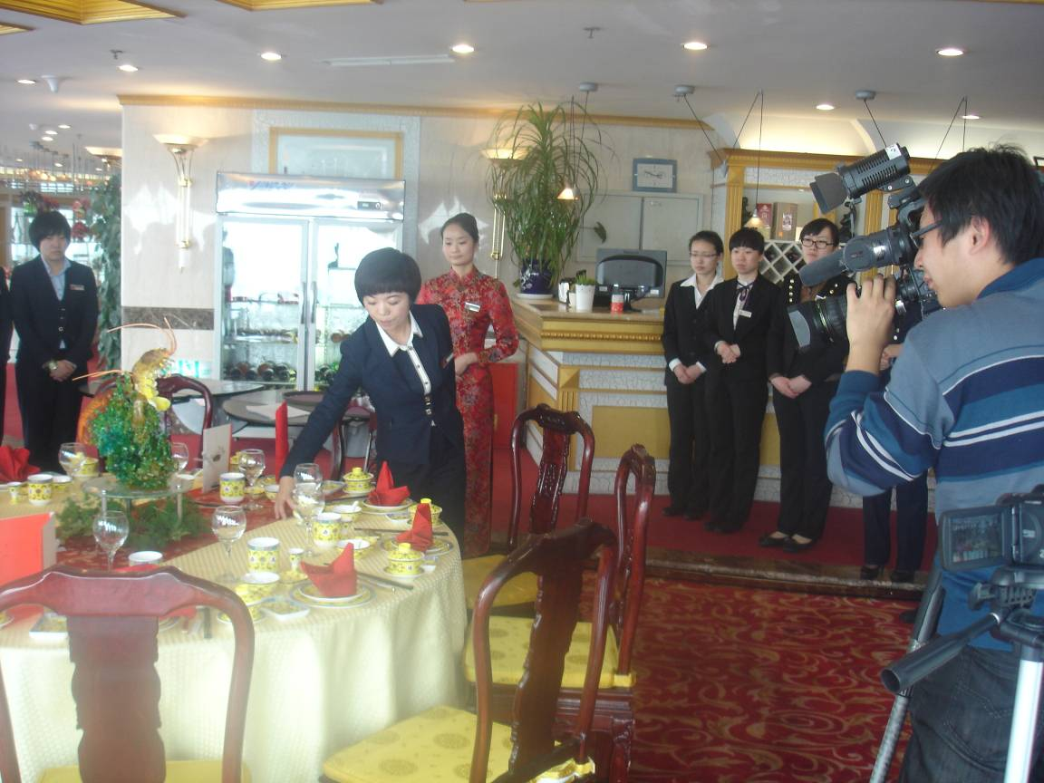
■近日，泰达中心酒店举办餐饮技能培训。培训在注重服务礼仪和仪容仪表的同时，主要强化餐饮摆台的专业技能。培训采取“边讲解边演练”的方式，形式新颖，效果突出，参训人员受益匪浅。滨海电视台对培训进行了专程采访报道，并对酒店的培训给予了高度评价。此次培训不但有助于提高员工的服务技能和服务质量，还进一步提升了酒店的知名度和影响力，对创造一流的泰达酒店服务品牌起到了良好的推动作用。（信息员：肖端 撰）

